

Documentação

HRoad

|  |  |  |  |  |
| --- | --- | --- | --- | --- |
| Alameda Barão de Limeira, 539 – São Paulo/SP |  |  |  | sp.senai.br |

Sumário

1. Resumo 2

Objetivos

1. Descrição do projeto 2

Resumo do projeto

1. Modelagem de Software 3

Modelo Lógico

Modelo Físico

Modelo Conceitual

Cronograma

Resumo

Objetivos

Coloque aqui a descrição do documento

Descrição do projeto

O HRoad é um jogo clássico de estilo RPG.

Resumo do projeto

Nesse jogo, cada personagem possui uma classe. As classes possuem uma ou mais habilidades, estas que pertencem a um tipo de habilidade: Ataque, Defesa ou Cura.

Além disso, cada personagem tem seu próprio nome e quantidades máximas de vida e mana.

Modelagem de Software

Modelar significa criar um modelo que explique as características de funcionamento e comportamento de um software a partir do qual ele será criado, facilitando seu entendimento e seu projeto, através das características principais que evitarão erros de programação, projeto e funcionamento.

* Modelo Conceitual

É o o modelo de mais alto nível, ou seja, que esta mais próximo da realidade dos usuários. O nível conceitual é desenvolvido com alto nível de abstração, a partir dos requisitos do sistema, extraídos na fase de levantamento de requisitos.

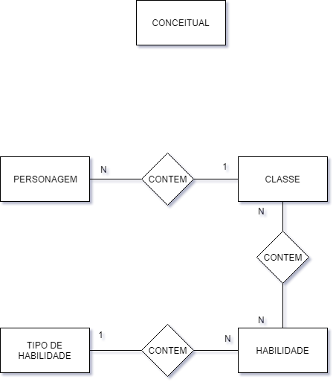

* Modelo Lógico

Descreve como os dados serão armazenados no banco e também seus relacionamentos. Esse modelo adota alguma tecnologia, pode ser: relacional, orientado a objetos, orientado a colunas, entre outros.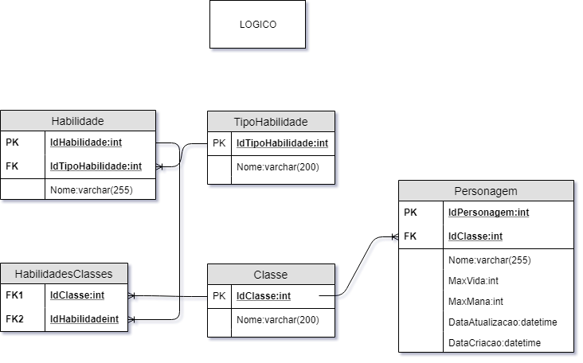

* Modelo Físico

No modelo físico fazemos a modelagem física do modelo de banco de dados. Neste caso leva-se em conta as limitações impostas pelo SGBD escolhido e deve ser criado sempre com base nos exemplos de modelagem de dados produzidos no item anterior, modelo lógico.

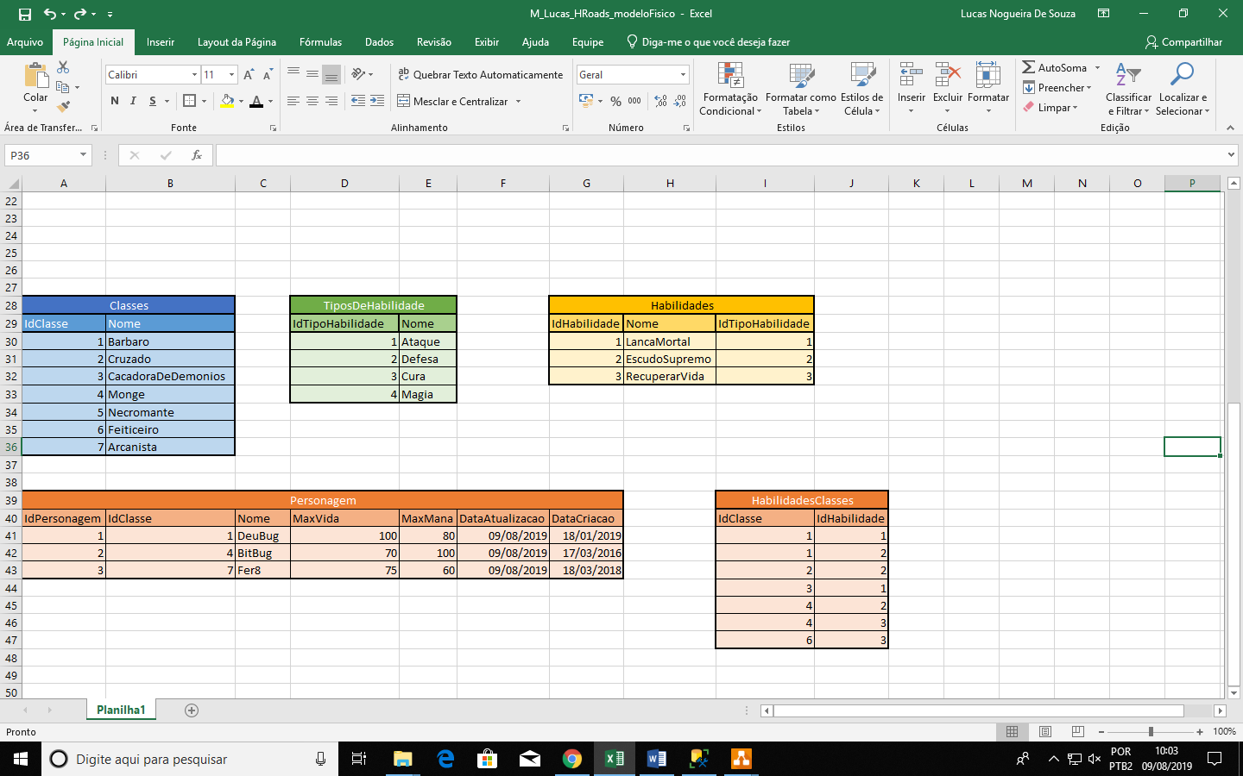

Cronograma

|  | Dia 1 | Dia 2 | Dia 3 | Dia 4 | Dia 5 | Dia 6 | Dia 7 | Dia 8 |
| --- | --- | --- | --- | --- | --- | --- | --- | --- |
| **Modelo Lógico** | X |  |  |  |  |  |  |  |
| **Modelo Físico** | X |  |  |  |  |  |  |  |
| Modelo Conceitual | x |  |  |  |  |  |  |  |

Referências

Links

* <https://pt.wikipedia.org/wiki/Modelagem_de_dados>;
* <http://spaceprogrammer.com/bd/introducao-ao-modelo-de-dados-e-seus-niveis-de-abstracao/>;